Получение и свойства биодеградируемых 3D микротрубок хитозана
Бабичева Т.С.
магистр первого года обучения,
ФГБОУ ВПО «Саратовский государственный университет имени Н.Г. Чернышевского» Институт химии, Саратов, Россия
tatyana.babicheva.1993@mail.ru
В последние годы материалы из биосовместимых биодеградируемых полимеров начинают применяться в качестве протезов, стентов и графтов в хирургии сердечно-сосудистых заболеваний. Создание и применение протезов из таких материалов необходимо для замены поврежденных участков кровеносных сосудов человека биоискусственными аналогами. Со временем биоразлагаемый протез будет обрастать собственной соединительной и эндотелиальной тканью человека и выводиться из организма естественным метаболическим путем. Применение таких материалов позволит избежать повторных операций, что особенно необходимо при протезировании детей, организм которых претерпевает физиологическое взросление.
Перспективным полимером для получения биодеградируемых сосудистых протезов является биосовместимый аминополисахарид хитозан. Он не токсичен, в процессе получения практически полностью утрачивается его антигенность. Однако существенной трудностью является невозможность переработки данного аминополисахарида по расплавной технологии. В литературе известны примеры получения из хитозана полых цилиндрических структур методом многостадийного электроформования на вращающийся электрод в форме стержня. Однако, существенным недостатком данного способа является необходимость использования сложной и дорогостоящей установки.
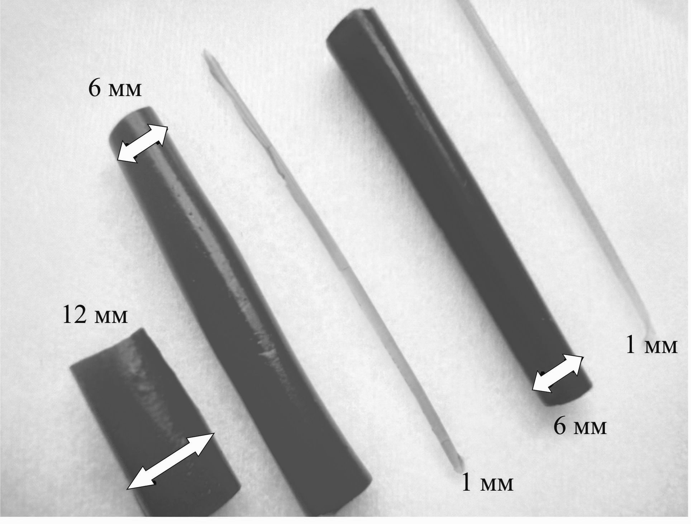
Рис.1. Фотография полученных микротрубок хитозана разного диаметра и длины.
В связи с этим были разработаны новые подходы к получению бесшовных полых цилиндрических структур (микротрубок) из раствора хитозана в органических кислотах фармакопейного назначения. Для формирования стенок микротрубок использовали «сухой» и «мокрый» способы формования, заключающиеся в следующем. На стрежень диаметром 1-15 мм наносили раствор хитозана и проводили реакцию полимераналогичного превращения полимера из растворимой формы полисоли в нерастворимое полиоснование. При получении микротрубок по «сухому» способу межфазная химическая реакция протекала в твердой фазе полисоли, по «мокрому» – в жидкой. Разработанный способ формования не требует сшивания образца в единую структуру с требуемой длиной и диаметром. По данным сканирующей электронной микроскопии микротрубки хитозана имеют гладкую внутреннею и внешнею поверхности, без видимых дефектов. Образцы сорбируют и удерживают в своей структуре до 100 мас.% воды. По физико-механическим характеристикам микротрубки хитозана не уступают ксеноперекарду – биоматериалу, используемого в настоящее время для получения сосудистых протезов. В модельных опытах in vitro изучена биосовместимость микротрубок хитозана с культурой человеческих фибробластов. Установлена высокая адгезивная активность фибробластов к поверхности материала. Полученные микротрубки могут стать перспективными для применения в качестве протезов кровеносных сосудов и нервов.
Научный руководитель – доцент, д.х.н. Шиповская А.Б.

